Структурный дизайн биядерных комплексов Pt (II) на основе линкерных лигандов-уходящих групп
Васильева А.М., Павлова А.С.
Студент, 6 курс специалитета
МГУ имени М.В. Ломоносова, химический факультет, Москва, Россия
E-mail: alisa.vasileva@chemistry.msu.ru
Наиболее актуальным направлением исследований в области сознания новых противораковых препаратов является разработка «неклассических» препаратов платины. Фокус данных исследований сосредоточен на создании комплексов Pt(II) и Pt(IV) с высокой цитотоксичностью в отношении клеток устойчивых к действию цисплатина [1].
Включение в структуру комплекса нескольких ядер платины является перспективной стратегией разработки новых препаратов, проявляющих высокую антипролиферативную активность в том числе на цисплатин-резистентные линии клеток. В дизайне новых комплексов ключевую роль играют как структурный тип лигандов-носителей, так и лигандов-уходящих групп.
Ранее в опубликованных нами работах было показано, что использование алкилпиразолов в качестве лигандов-носителей позволяет получать новые моноядерные комплексы платины (II), действующие по отличному от цисплатина механизму [2].
В настоящей работе представлено исследование новых биядерных комплексов платины на основе алкилпиразолов в качестве лигандов-носителей, в которых линкером между платиновыми фрагментами выступают анионы карбоновых кислот ароматического ряда, в роли лигандов-уходящих групп. В работе синтезировано 4 серии комплексов с уходящими группами на основе пиромеллитовой кислоты [3], а также двух структурных фрагментов фталевой кислоты, соединенных линкером разной длины.
Полученные соединения исследованы на антипролиферативную активность и проведен анализ взаимосвязи «структура-активность».
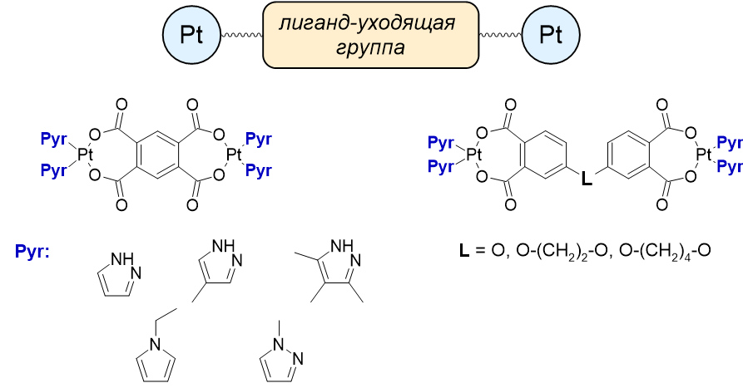
Рис. 1. Новые биядерные комплексы Pt(II)
Работа выполнена при финансовой поддержке РНФ проект № 25-73-10076.
Литература
1. Zhang C., Xu C., Gao X., Yao Q. Platinum-based drugs for cancer therapy and anti-tumor strategies // Theranostics. 2022. V. 12. P. 2115-2132.
2. Kasparkova J., Kostrhunova H., Novohradsky V., Logvinov А.A., Temnov V.V., Borisova N.E., Podrugina T.A., Markova L., Starha P., Nazarov A.A., Brabec V. Novel cis-Pt(II) Complexes with Alkylpyrazole Ligands: Synthesis, Characterization, and Unusual Mode of Anticancer Action // Bioinorg Chem Appl. 2022. 1717200.
3. Павлова А.С., Лихачев И.А., Васильева А.М., Борисова Н.Е., Назаров А.А., Антонец А.А., Миронов А.В., Родин И.А., Тимченко Ю.В., Подругина Т.А. Азагетероциклы в дизайне новых биядерных комплексов Pt (II) // Известия Академии наук. 2025. Т. 74. №9. с. 2840-2852.

